

**МИНОБРНАУКИ РОССИИ**

Федеральное государственное бюджетное образовательное учреждение высшего образования

**«МИРЭА – Российский технологический университет»**

|  |
| --- |
| **РТУ МИРЭА** |
|  |
| **Институт кибербезопасности и цифровых технологий (ИКБ)** |
|  |
| КБ-2 «Прикладные информационные технологии» |

**ОТЧЕТ О ВЫПОЛНЕНИИ ИНДИВИДУАЛЬНОГО ЗАДАНИЯ №3**

**В РАМКАХ ДИСЦИПЛИНЫ «БЕЗОПАСНОСТЬ ПРИКЛАДНЫХ ИНФОРМАЦИОННЫХ ТЕХНОЛОГИЙ И СИСТЕМ»**

Выполнил:

Студент 2-ого курса

Учебной группы БИСО-02-22

Зубарев В.С.

Оглавление

**Элементы оглавления не найдены.**

# ЗАДАНИЕ 1

С помощью утилиты openssl подключиться к почтовому серверу и отправить по протоколу ESMTP письмо на собственный почтовый ящик с темой “Practica L7”.

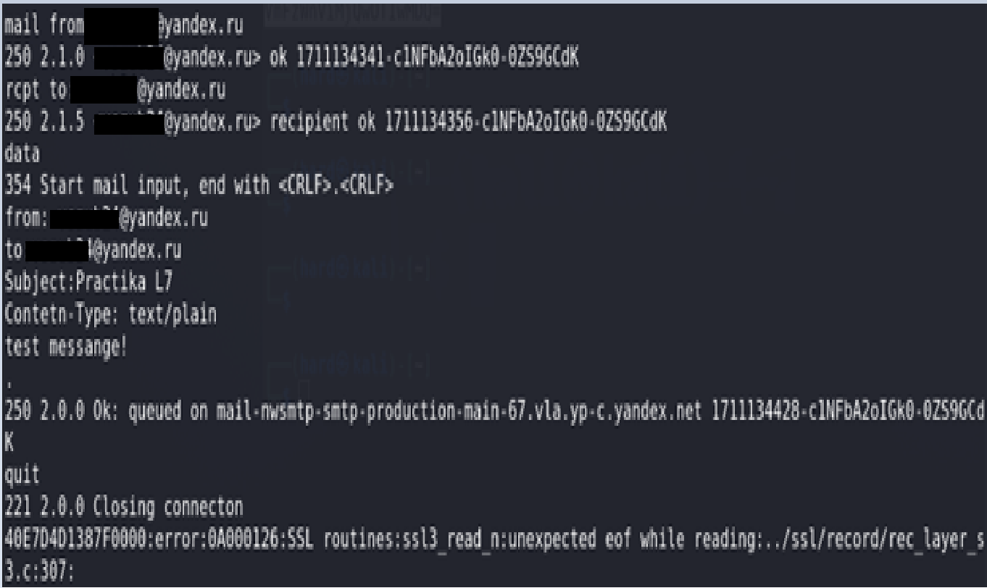

# ЗАДАНИЕ 2

С помощью утилиты openssl подключиться к почтовому серверу и получить заголовок полученного (отправленного ранее) письма по протоколу POP3 или IMAP4

